leonardo.ai



工具介绍，应用展示

网址：<https://app.leonardo.ai/>

使用方法，用QQ邮箱登录，每天会有200免费点数用于生成图像

主页界面：

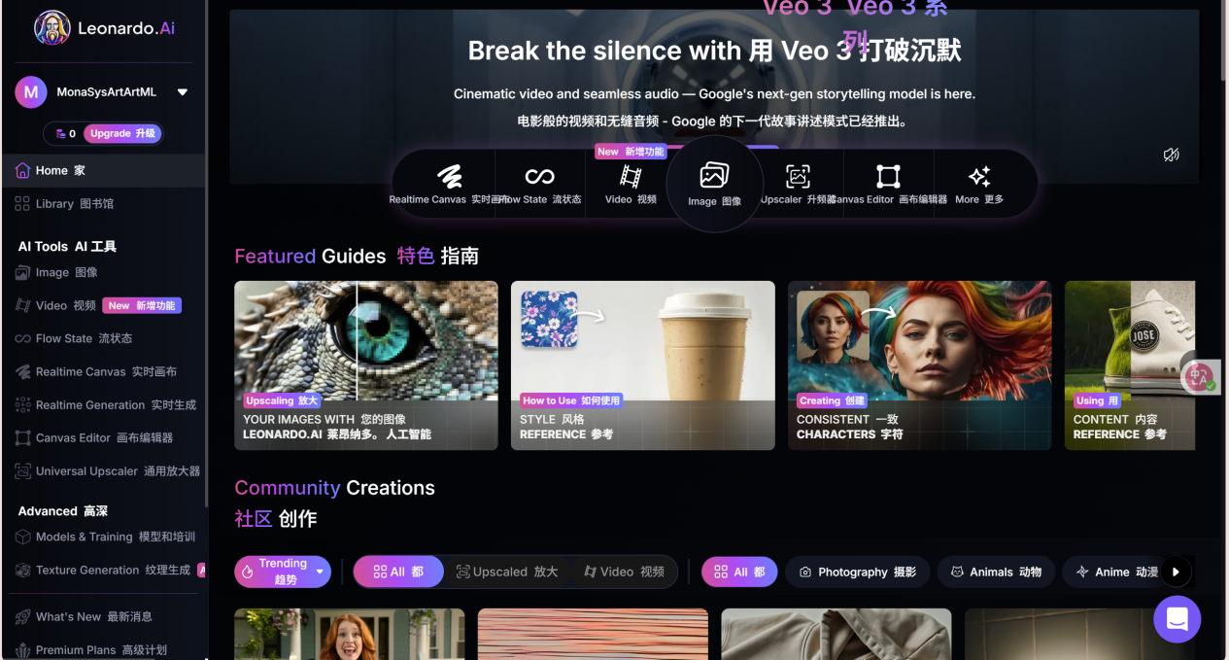

功能：文生图

通过部分关键词定义自己的图像模式（如我选的动漫角色表）就可生成角色设定的三视图

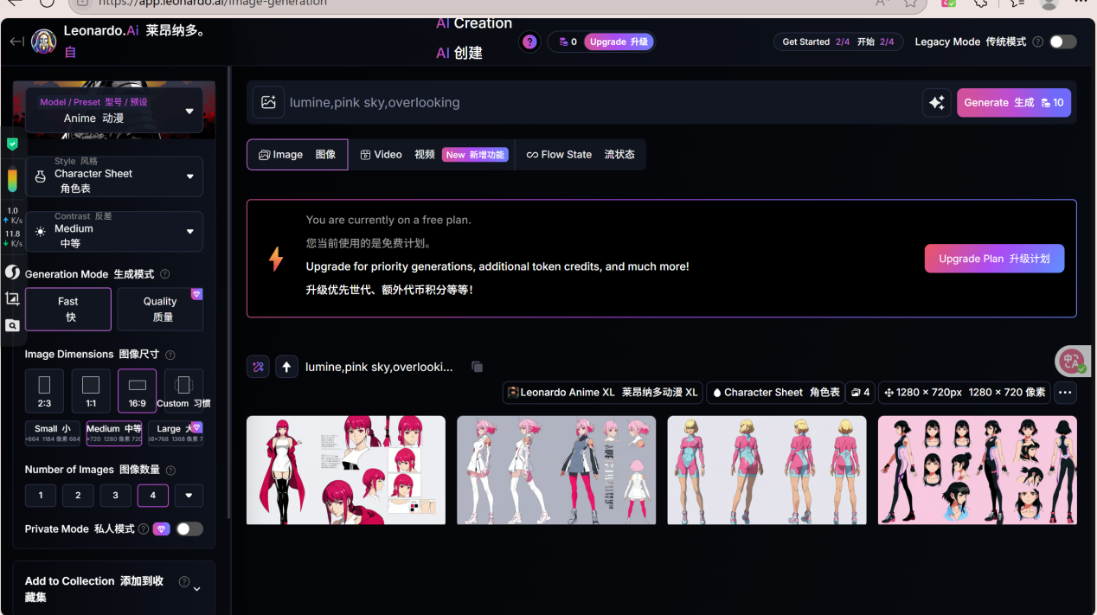

还可以上传参考图片的风格生成另一种东西

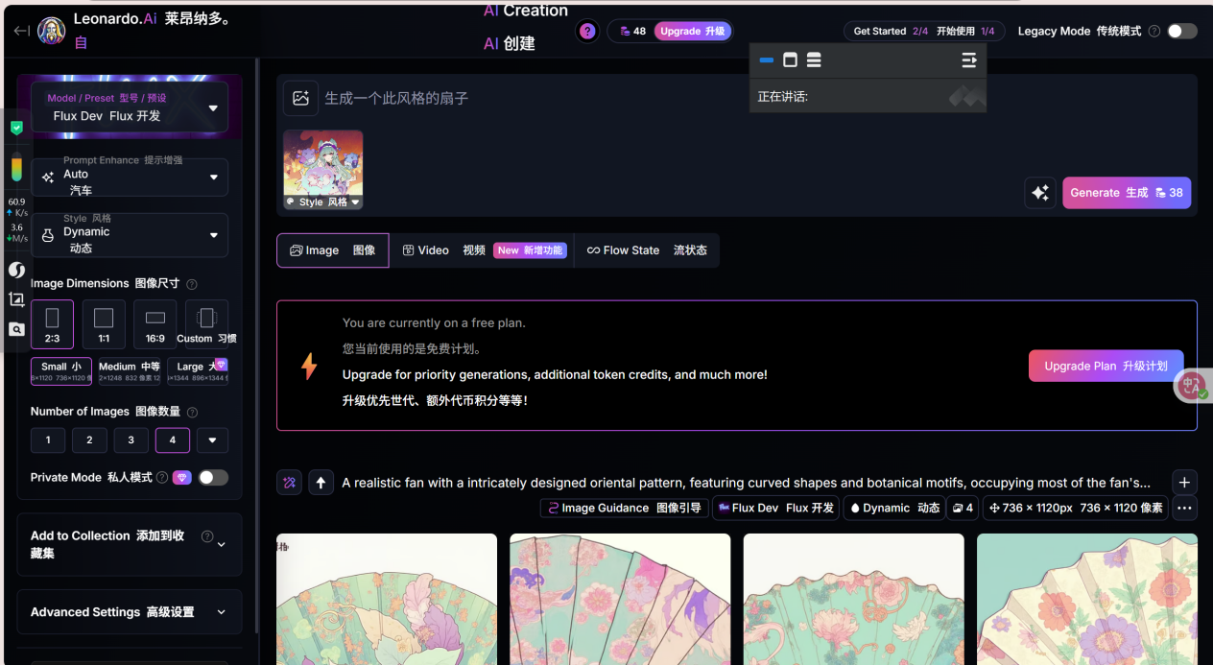

流状态生图

**时的心流体验 + 流程式生成控制**。

它本质上是一个融合了图层、结构控制、局部绘制、风格保持等能力的**可视化创作流程系统**，允许你像在 Photoshop 或 Figma 一样，**按步骤“构建”而非“刷图”**。

最开始的关键词

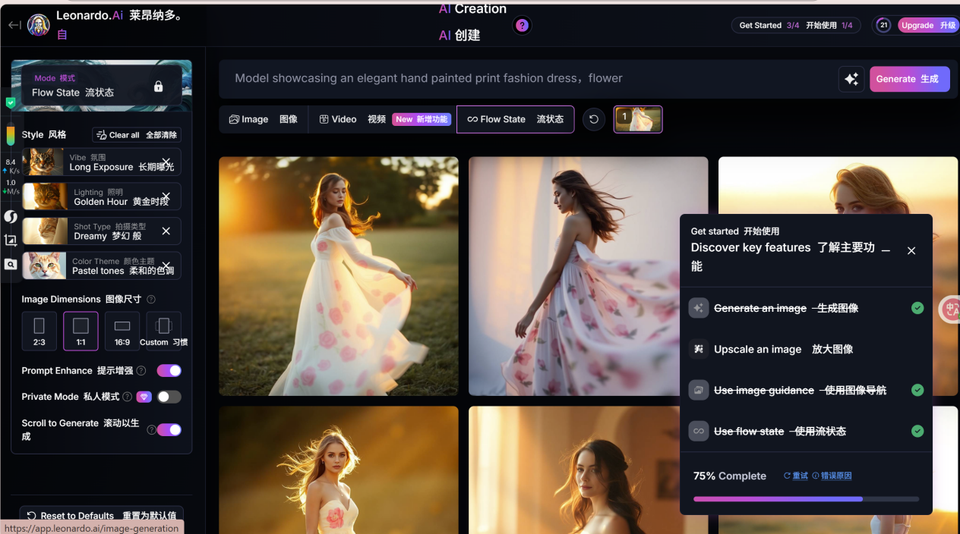

添加“cloud”试试

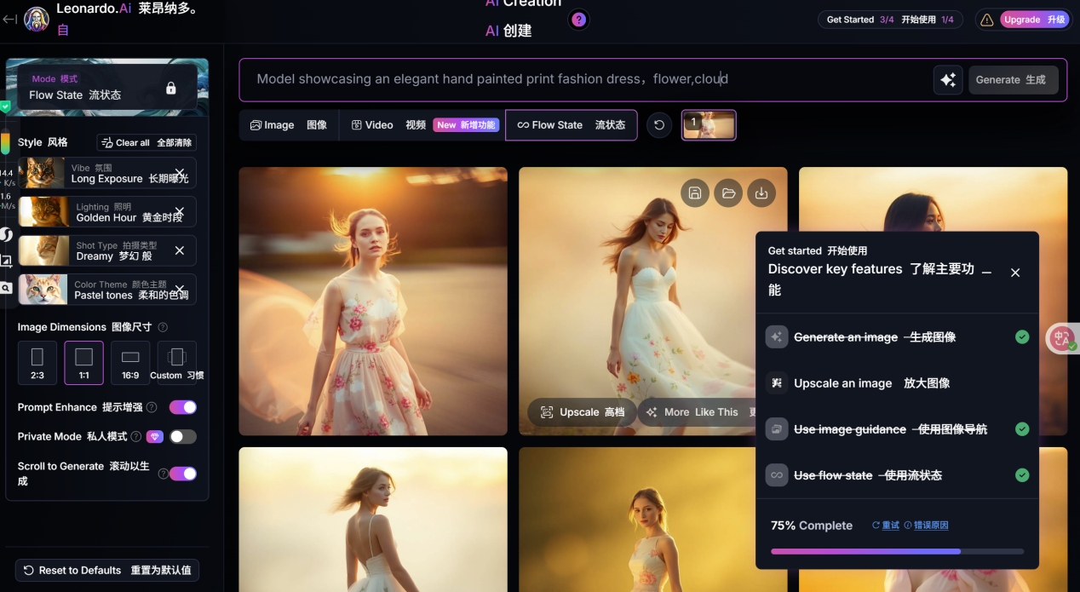

可以看到风格保持了统一并有了云朵元素

实时画布

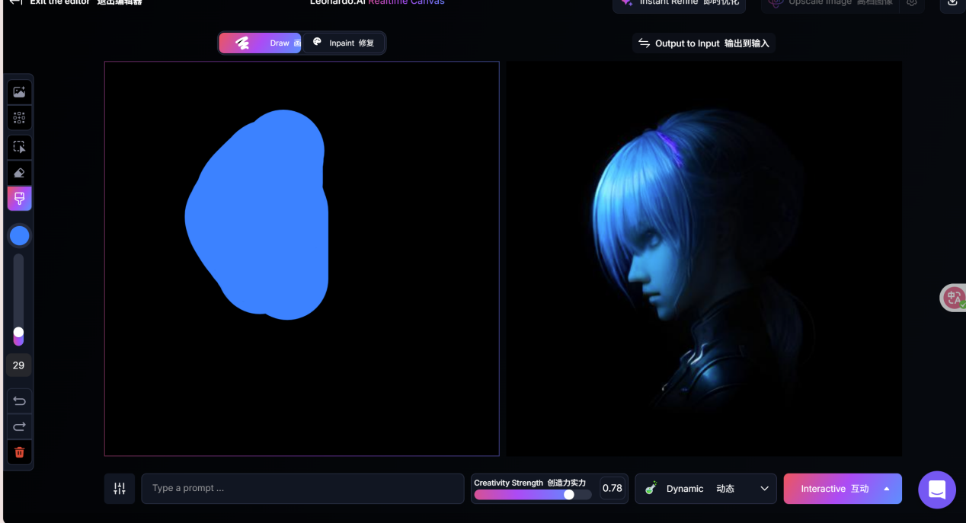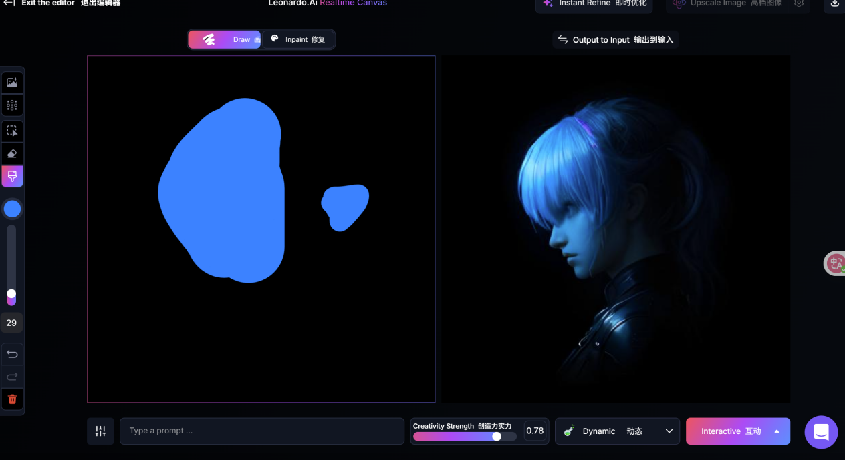

哪怕抽象图像调高创造力也可生成精美图像并实时改动

#### 适合人群：

游戏美术、独立开发者、场景设计师

#### 📦 可生成内容：

游戏角色立绘、皮肤设计

UI 元素（图标、按钮、窗口）

背景地图（森林、废土、赛博都市等）

物品图标（武器、装备、道具）

#### 💡 实际应用：

用 Flow State 分别构建角色、装备、表情包多个层级节点，快速出图、对比、微调。

实时生成

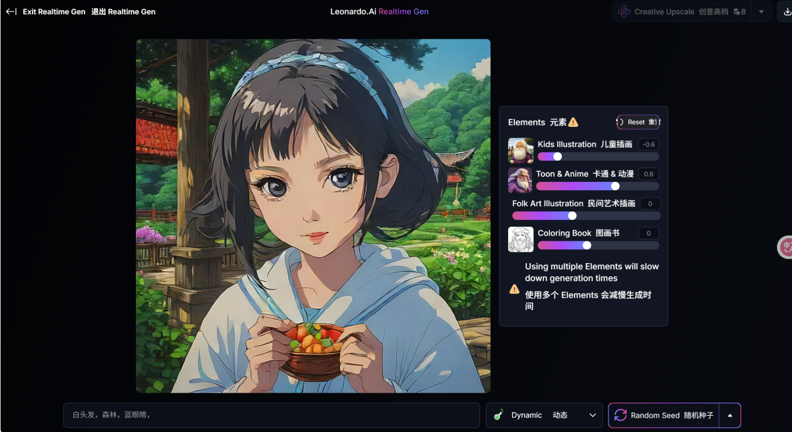

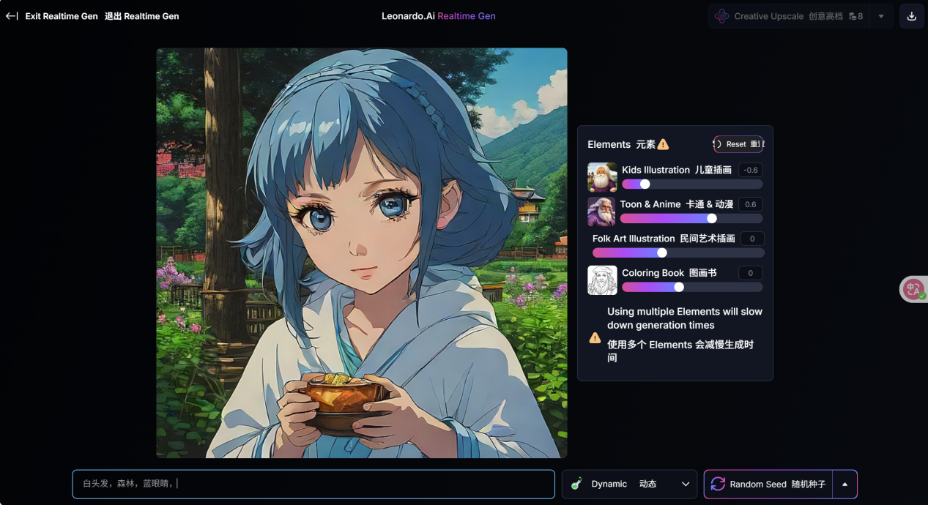

实时调配不同模型风格调整生成的图片

以上是一天力免费代币能做的

此外还有ai放大，视频流的功能可以通过每天领取攒代币生成

技术应用

## 核心技术组成

### 1. ****扩散模型（Diffusion Models）****

**技术原理**：通过在图像上逐步添加噪声，然后再用神经网络“反噪声”来还原图像。

**代表模型**：

**Stable Diffusion**（可能是主力）：开源、轻量、可定制化。

**自研或微调模型**：Leonardo 声称具备独特风格和模型，可以通过训练特定风格（如游戏角色、像素风、插画风）来生成内容。

**技术栈**：PyTorch + HuggingFace Diffusers 或类似框架。

### ****LoRA（Low-Rank Adaptation）微调技术****

支持用户上传自己风格的数据集，快速微调模型生成特定风格图像。

实现个性化模型训练（例如上传你自己的画风、角色设定图）。

### ****CLIP（Contrastive Language–Image Pre-training）****

用于**文本和图像的对齐**，实现“输入提示词生成图像”的能力。

和 Diffusion 模型结合，提升文本控制能力。